Выполнила: Тараканова Елизавета, 4 класс,
МОУ Покров-Кулижская основная общеобразовательная школа.
Учитель: Шестерикова Н.В.
Герои Великой Отечественной войны в моей семье
Мой прадед Виноградов Федор Павлович родился 8 марта 1911 года в деревне Зубово Любимского района Ярославской области. В ноябре 1941 года, когда гитлеровская Германия предательски напала на нашу Родину, он ушел на фронт добровольцем. Военная служба моего прадеда проходила до самой Великой Победы в Ярославской Коммунистической дивизии. Он был начальником радиостанции.
Первый бой прадед Федор принял под Смоленском. Каким было это сражение, какие чувства испытывал тогда прадедушка, нам ничего не известно. Моя бабушка Анна Федоровна говорила, что ее отец никогда не любил вспоминать о той тяжелой войне. Сохранилось лишь несколько ярких эпизодов о героических фронтовых событиях из жизни прадедушки. И вот один из них.
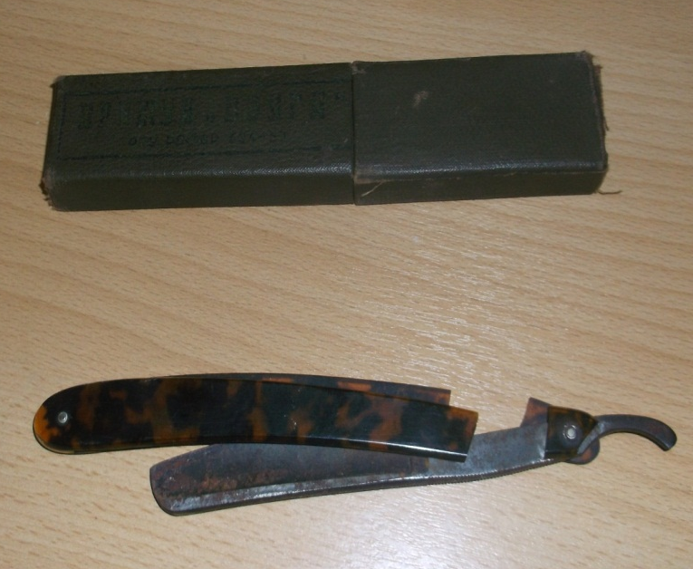
Группе связистов, которую возглавлял мой прадед Федор, было дано задание наладить прерванную связь. Задача была не из легких: кругом слышались взрывы, свистели пули. На задание отправились мой прадедушка и два его боевых товарища. Они прошли всего несколько метров, как раздался оглушительный взрыв. Один из связистов сразу погиб на месте. Делать могилу и хоронить своего друга, как героя, по всем правилам в такой обстановке было нельзя. Его тело в кустах лишь слегка завалили землей и закрыли лапником. Тяжела была боль утраты, но боевое задание нужно было выполнить во что бы то ни стало. И вот уже только прадедушка Федор и его друг отправились искать то место, где был перебит кабель связи. Но прошли они совсем немного, как снова раздался взрыв. Он был настолько мощным, что обоих завалило землей. Прадедушка остался невредим, а вот его друга сильно контузило. На пару со своим товарищем они все же продолжали выполнять данное им ответственное боевое задание, и, несмотря на трудное положение, работа была сделана: кабель, перебитый в трех местах, был восстановлен.
Мой прадедушка
Виноградов Федор Павлович
Я глубоко убеждена, что только благодаря таким воинам-героям как мой прадедушка Федор, которые любой ценой, не взирая ни на какие трудности и опасности выполняли боевые задания, мы смогли победить сильного и жестокого врага и освободить нашу Родину от фашистских захватчиков.
Немецкая бритва. Ее мой прадедушка принес с войны. Наверное, когда-то она принадлежала немецкому солдату. На бритве и коробочке, в которой она лежит, до сих пор сохранилась еле видимая надпись на немецком языке
А военная биография прадеда, после описанных мною событий, продолжалась еще достаточно долго. Его часть вскоре была переброшена в Белоруссию. Мне известно, что он принимал участие в освобождении Померанского вала, а воевать закончил в Восточной Пруссии. В родное село Зубово прадед вернулся в ноябре 1945 года.
За воинские заслуги прадедушка Федор был награжден орденом Красной Звезды, орденом Отечественной войны III степени и многочисленными медалями. Все эти награды находятся в семейных архивах дочерей моего прадеда: Нелли Федоровны Ермаковой (Виноградовой) и Нины Федоровны Полиновой (Виноградовой). А моя бабушка Анна Федоровна Тараканова (Виноградова) бережно хранит предметы, которые ее отец принес с войны: немецкую бритву, жестяную коробочку и штык.
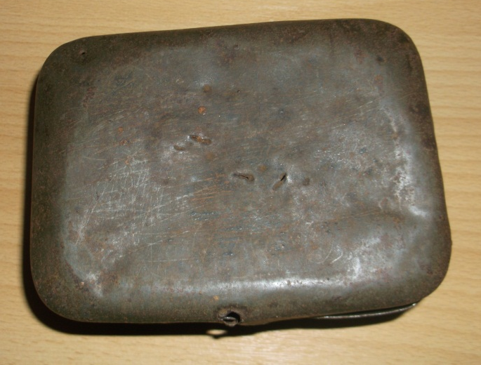
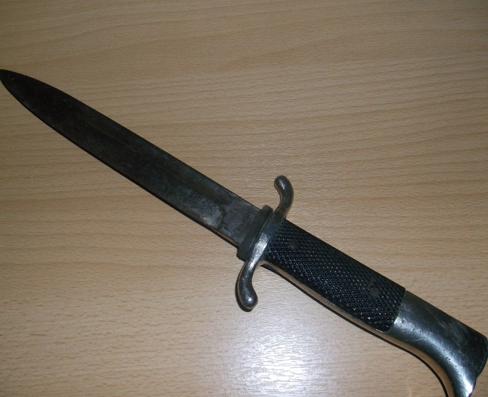

Еще одна семейная реликвия – жестяная коробочка. Не известно, что в ней хранилось. Но бабушка также бережно ее хранит как память о своем отце и о прошлом нашей Родины
Штык – военная реликвия нашей семьи. Это колющее оружие. Оно прикреплялось на конец ствола винтовки, ружья. Его мой прадед тоже принес домой с войны

Прадедушка Федор умер 8 января 1994 года. До самой смерти он оставался неутомимым тружеником: работал заместителем председателя колхоза «Заря коммунизма», затем бригадиром. Даже находясь на заслуженном отдыхе, продолжал работать в родном колхозе на ферме ночным сторожем.
Мой прадед вместе с прабабушкой Любой вырастили и воспитали шестерых детей. И теперь каждый раз, когда собирается вся наша многочисленная родня, мы вспоминаем своего отца, дедушку, прадедушку Виноградова Федора Павловича, который остался в нашей памяти мудрым, добрым, трудолюбивым человеком. От всего сердца мы благодарим его за мирное небо над нашей головой.
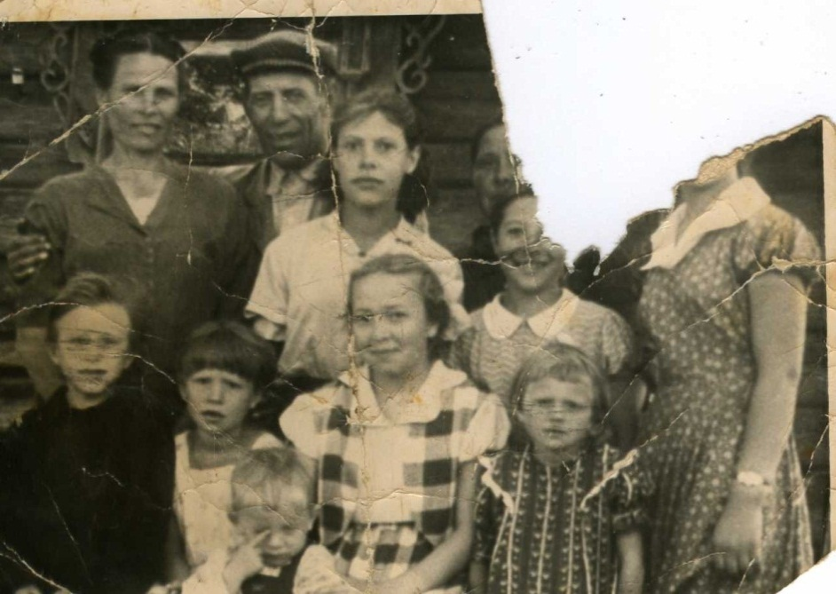

На этой старой плохо сохранившейся фотографии прабабушка Люба, прадедушка Федор и их дети

